**Технологическая карта урока**

**Предмет:** русский язык.

**Класс:** 4 класс.

**Тема урока:** «Правописание глаголов»

**Учитель:** Скареднова Светлана Александровна.

**Учебники:** Русский язык по УМК «Начальная школа XXI века».

**Тема предыдущего урока:** Правописание глаголов.

**Тема следующего урока:** Наречие.

***Цели и задачи:***

*Образовательные.*

Обобщить и систематизировать знания детей по темам:

 - спряжение глагола и правописание безударных окончаний глагола;

 - время глагола;

- правописание не с глаголами;

- написание тся и ться в глаголах;

- правописание глаголов на конце с шипящей.

Способствовать *развитию*устной речи, орфографической зоркости, оперативной памяти, произвольного внимания, наглядно-действенного мышления

*Воспитывать*культуру поведения при фронтальной и индивидуальной работе, работе в парах. Воспитывать самостоятельность, взаимопомощь, доброжелательное отношение друг к другу.

*Формировать УУД:*

*- Личностные:* способность к самооценке на основе критерия успешности учебной деятельности.

*-* *Регулятивные УУД:* умение определять и формулировать цель на уроке с помощью учителя; проговаривать последовательность действий на уроке; работать коллективно по составленному плану; оценивать правильность выполнения действия на уровне адекватной ретроспективной оценки; планировать своё действие в соответствии с поставленной задачей; вносить необходимые коррективы в действие после его завершения на основе его оценки и учёта характера сделанных ошибок; высказывать своё предположение.

- *Коммуникативные УУД:*умениеоформлять свои мысли в устной форме;слушать и понимать речь других; совместно договариваться о правилах поведения и общения в школе и следовать им.

- *Познавательные УУД:* умение ориентироваться в своей системе знаний:отличать новое от уже известного с помощью учителя; добывать новые знания: находить ответы на вопросы, используя учебник, свой жизненный опыт и информацию, полученную на уроке.

**Планируемый результаты**

*Предметные:*

уметь определять спряжение глаголов, правильно писать безударное окончание глагола, не с глаголами, определять лицо и число глаголов, время.

*Личностные:*

Уметь проводить самооценку на основе критерия успешности учебной деятельности.

*Метапредметные:*

уметь определять и формулировать цель на уроке с помощью учителя; проговаривать последовательность действий на уроке; работать по коллективно составленному плану; оценивать правильность выполнения действия на уровне адекватной ретроспективной оценки; планировать своё действие в соответствии с поставленной задачей; вносить необходимые коррективы в действие после его завершения на основе его оценки и учёта характера сделанных ошибок; высказывать своё предположение (Регулятивные УУД).

Уметь оформлять свои мысли в устной форме; слушать и понимать речь других; совместно договариваться о правилах поведения и общения в школе и следовать им. (Коммуникативные УУД).

Уметь ориентироваться в своей системе знаний: отличать новое от уже известного с помощью учителя; добывать новые знания: находить ответы на вопросы, используя учебник, свой жизненный опыт и информацию, полученную на уроке (Познавательные УУД).

**Основные понятия**

Глагол, спряжение глагола, лицо глагола, число глагола, окончание глагола, время глагола.

**Ресурсы:**

- Учебник «Русский язык» для 4-го класса. Часть 2. УМК «Начальная школа 21 века»; электронная тетрадь; презентация; зрительные диктанты; раздаточный материал; таблицы.

**Организация пространства**

Фронтальная работа, индивидуальная работа, работа в парах.

|  |  |  |
| --- | --- | --- |
| **Этап урока** | **Учебные задачи** | **Результаты деятельности ребенка** |
| Актуализация ранее изученного материала. Введение в новую тему. Обеспечение преемственности содержания предыдущего –текущего – последующего уроков. | - Актуализировать требования к ученику со стороны учебной деятельности;  - создание условий для возникновения у учеников внутренней потребности включения в учебную деятельность;  - установить тематические рамки;  - уточнить тип урока и наметить шаги учебной деятельности. | Выполняют задания (определяют время года, температуру, отгадывают загадку, подбирают глаголы).  Энергичное начало, постановка проблемных вопросов, заданий, решение познавательных заданий.  Учащиеся демонстрируют умение оформлять свои мысли в устной форме, умение ориентироваться в своей системе знаний, умение слушать и понимать речь других  Формулируют тему и ставят перед собой задачи урока. Слайд 1.  Знакомятся с оценочной таблицей. |
| Комплексное применение и систематизация знаний. | Организовать актуализацию умений.  Развивать точность зрительного восприятия. Тренировка внимания, активизация мышления. Диктанты способствуют осознанному запоминанию правильного написания.  Уметь определять время глагола. Приводить свои примеры. Делать вывод.  Развивать умение образовывать глаголы неопределённой формы и умение определять спряжение.  Научиться правильно писать **не** с глаголом;  уметь находить в словах изучаемую орфограмму и правильно писать их;  выработать стойкие навыки написания **не** с глаголом.  Формирование знаний о правописании Ь в глагольных формах  - повторить правописание слов с шипящей на конце;  - написание тся и ться в глаголах. | Пишут зрительный диктант (презентация)  Чистописание. Слайд 2. https://ds01.infourok.ru/uploads/ex/1200/00009ab7-2adf28e1/img14.jpg  Выставляют самооценку.  Преобразовывают информацию из одной формы в другую. Оформляют свои мысли в устной форме, слушают и понимают речь других, умеют договариваться, работая в парах.  Умеют определять время глагола.  Слайд 3. Распределяют глаголы по временам. Совещаются, разбирают, записывают в тетрадь.  (Встречает, визжал, прочитает, трещит, поскрипывали, запишет, скрипит, дул, нарисует, воет, скулила, вспомнит, удивил).  Делают вывод. Выставляют самооценку.  Умеют писать окончания глаголов, определяют спряжение глаголов.  Слайд 4,5. Вспоминают вопросы глаголов неопределённой формы. Образуют от данных слов глаголы неопределённой формы и определяют спряжение. Называют глаголы исключения. (Обед, черный, звон, рассказ, победа)  *Физминутка.*  *Вставь пропущенную гласную. Сформулируй правило о правописании безударного окончания глаголов.*  *Работаем устно. Если глагол 1 спр – встаёт Настя. Называет глагол, его окончание. Если глагол 2 спр., то встаёт Вика рассказывать.*  *Смотр…т, готов…т, мо…т, терп…т, верт…т, называ…тся, гон…тся, любу…тся, отреза…т.*  Выставляют самооценку.  Знают правило написания не с глаголами.  Индивидуальная работа. 1) По карточкам. ((Не) лает, (не) кусает, а в дом (не) пускает. Из какого ковша (не) едят и (не) пьют, а только на него глядят. *-спиши любую загадку в тетрадь)*  2) Электронная тетрадь упражнение 153.  Выставляют самооценку.  Знают правило правописание глаголов на конце с шипящей. Работа по карточкам. (Тише едеш(?) – дальше будеш( ? ).  Нужно береч(?) платье снову, а честь смолоду.) Выставляют самооценку.  Знают правило написания сочетаний тся и ться.  Работа по учебнику стр. 42 упражнение 5. Выполняют письменно в тетрадь. Выставляют самооценку. |
| Проверка, коррекция и оценка знаний и способов деятельности. | ***Прием «Лови ошибку!»***  с целью проверить имеющиеся знания детей. | Умеют применять установленные правила. Умение строить высказывания, аргументировать свои ответы. Применяют правила к си­туациям в практике.  Слайд 6. Ученики читают на слайде текст со специально допущенными ошибками. (Февраль.  Толстый слой снега покрываит землю. Ветер нераскидывает его, а строет сугробы. Во время сильных холодов нужно береч нос, щёки. Солнце поднимаеца выше и сильнее греит землю.) Находят слова, исправляют, доказывают. Выставляют самооценку. |
| Обобщение изученного. Рефлексия. | Закрепить и проверить полученные знания. Организовать рефлексию и самооценку учащимися собственной учебной деятельности. | Выполнение теста.  Высказывание своего личного мнения. Оценивание работы на уроке. Заполнение и подведение итогов оценочной таблицы. |
| Постановка домашнего задания. | Обеспечить понимание учащимися содержания, способов выполнения домашнего задания. | Слайд 7.  Записывают домашнее задание.  Стр. 43 упр. 2 (первый абзац),  Стр. 45 упр. 4 устно,  ЭТ упр. 155 |

Приложение

Оценочный лист

ФИ ______________________________________________________

|  |  |  |  |  |  |  |  |  |  |
| --- | --- | --- | --- | --- | --- | --- | --- | --- | --- |
| Задание | Зрительные диктанты | Время глагола | Спряжение глагола | Не с глаголами | Ь знак на конце глаголов после шипящих | ТЬСЯ  ТСЯ | Ошибки в тексте | Баллы | Оценка |
|  |  |  |  |  |  |  |  |  |  |

**0 – 11б. оценка 2; 12 – 15б. оценка 3; 16 – 19 б. оценка 4; 20 – 21б. оценка 5**

Карточка 1.

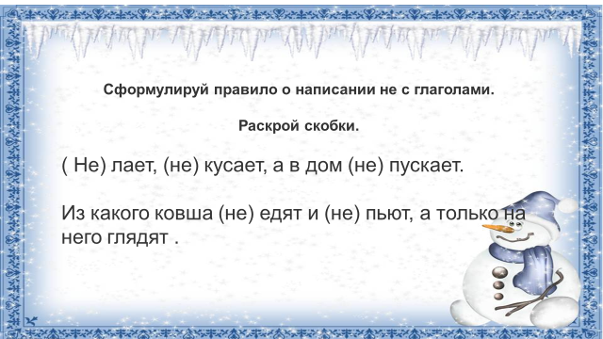

Карточка 2.

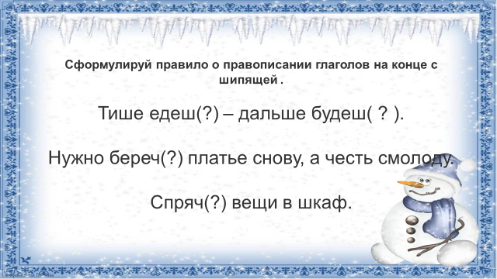

***Выполнение теста.***

Тест

**1. Глагол – это**

а) самостоятельная часть речи, которая обозначает предмет и отвечает на вопросы кто? что?

б) самостоятельная часть речи, которая обозначает действие предмета и

отвечает на вопросы что делать? что сделать?

в) самостоятельная часть речи, которая обозначает признак предмета и отвечает на вопросы какой? Чей

**2.Найди глаголы прошедшего времени.**

а) дымит

б) плясал

в) печатает

г) пилил

**3.  Найди предложения с глаголами первого лица единственного числа.**

а) Бегу быстрее тебя на стадион.

б) Не отказываемся убрать снег со двора.

в) Всегда спешим на помощь друзьям.

г) Не достаю я до этого крючка!

**4. Поставь глаголы в неопределенную форму.**Скучали - ___________________. Прячут - __________________________.   
Бегает - _____________________. Гуляла - __________________________.   
Поглядел -___________________. Любит - __________________

**5.Если глагол в неопределенной форме оканчивается на -ОТЬ, -АТЬ, -УТЬ, то он относится к**

а)1 спряжению  
 б)2 спряжению

**6.Найди "лишний" глагол**

а) смотреть  
б)видеть  
 в)терпеть  
 г)глядеть  
 д)обидеть

 7.**Выберите глагол женского рода**

а) полетело б)пришла  
в)посмотрел г)писали